版次：1.2
98.06.26發行

太陽光電發電系統申請設置補助計畫書

申請人/機構：
聯絡人： 職稱：
聯絡電話：
傳真電話：
手機：
電子信箱：

中華民國 年 月 日

太陽光電發電系統申請設置補助計畫摘要表
申請人或  機構 | 姓名或  機構名稱 |  |  |  |  |  | 身分證字號或統一編號
申請人或  機構 | 地 址
負 責 人 | 姓 名 |  |  | 身分證  字號 |  |  | 電 話
負 責 人 | 地 址 |  |  |  |  |  | 傳 真
申請機構  連絡人 | 姓 名 |  |  | 單位/職稱 |  |  | 電 話
申請機構  連絡人 | 地 址 |  |  |  |  |  | 電子信箱
設置地址
設置場所
系統型式 | □併聯型(Grid-Connected System, Interactive System, On-Grid System)  □獨立型(Stand-Alone System)： □有蓄電池 □無蓄電池  □防災型  □混合型(Hybrid System)  混合電源（發電機）：□風力 □水力 □引擎驅動 □其他：
申請設置容量 | ≧ 瓩(kWp)（即欲裝設之組列中所有模組額定功率之總和）
申請補助費用 | 系統總設置費（含稅） |  |  |  |  | 申請補助金額
申請補助費用 | 元 |  |  |  |  | 元
須檢附之  申請文件 | 項 目 |  | 說 明 |  |  |  |  |  | 檢附資料
須檢附之  申請文件 |  |  |  |  |  |  |  |  | 是 | 否
須檢附之  申請文件 | 1.申請設置計畫書 |  | □一式六份(正本一份、影本五份)，如有必要時，得請增減份數 |  |  |  |  |  | □ | □
須檢附之  申請文件 | 2.設置地點之土地或建物相關權狀 |  | □土地所有權狀影本或土地登記謄本影本（直接設置於土地上者）  □建物所有權狀或使用執照影本（設置於建物上者） |  |  |  |  |  | □ | □
須檢附之  申請文件 | 3.建物、土地所有權人或管理人出具同意申請人使用六年以上之文件 |  | □申請人與所有權人或管理人相同者免附  □同意申請人使用六年以上之同意文件  □集合住宅區分所有權人會議通過申請人使用六年以上之同意文件  □其他 |  |  |  |  |  | □ | □
須檢附之  申請文件 | 4.政府核發設立登記證影本 |  | □設立登記證影本 □國民身分證影本 |  |  |  |  |  | □ | □
須檢附之  申請文件 | 5.依建築法或其他法令規定應取得許可或核准之文件 |  | □建造執照(請附新建物相關系統設置地點設計圖面)  □雜項執照﹙於建築物上設置太陽光電系統，其組列高度在1.5公尺以上或設置於應設置屋頂避難平台之建築物，或設置於地面上者。﹚  以上二者申請撥付補助款時須檢附使用執照  □非都市土地容許使用同意書  □其他: |  |  |  |  |  | □ | □
注意事項 | 1.申請補助款撥付時，須檢附由依法登記開業之建築師、土木技師或結構技師開立之系統結構安全簽證文件，及函送該管直轄市、縣（市）政府備查之公文影本。  2.若系統已屬於前述建造或雜項執照範圍者，得以使用執照取代系統結構安全簽證。  3.設置併聯型與防災型系統者，申請補助款撥付時，須檢附台電公司併聯查驗完成之公文影本或台電購售電契約影本。

目 錄

一﹑太陽光電發電系統規劃
(一)基本資料表
(二)標示板
(三)電氣安全警語標示
(四)組列設置場所照片
(五)太陽光電發電系統單線圖
(六)模組裝設方位角、傾斜角及平面配置圖
(七)系統維護規劃
二﹑計畫執行能力
三﹑教育示範及推廣效益
四﹑附件

一、太陽光電發電系統規劃
(一)基本資料表
申請人或單位 | 姓名或  機構名稱
申請人或單位 | 地 址
聯  絡  人 | 姓 名 |  | 電 話
聯  絡  人 | 手 機 |  | 電子郵件
設置目的及用途 |  | 目的︰  用途︰
組列設置地點 |  | 地址：  場所：  □新建築 □既有建築 （設置樓層： ）  □地面 □其他： （如停車棚等）
申請設置容量 |  | ≧ 瓩(kWp) |  | 申請補助金額 | 新台幣 元整
太 陽 光 電 發 電 系 統 規 格
系統型式 |  | □併聯型(Grid-Connected System, Interactive System, On-Grid System)  □獨立型(Stand-Alone System) □有蓄電池 □無蓄電池  □防災型  □混合型(Hybrid System)  混合電源（發電機）：□風力 □水力 □引擎驅動 □其他：
太陽光電發電系統  輸出電壓規格 |  | □直流負載電壓： Vdc、蓄電池組電壓： Vdc  （使用蓄電池時填寫）  □交流  1. □110Vac □220Vac □110/220Vac □220/380Vac  □其他：________  2. □單相二線 □單相三線 □三相三線 □三相四線  □其他：________
模組架台  （Support Structure）  （「審查標準與填寫注意事項」第5~8條） |  | 請依照附錄二「太陽光電發電系統申請設置補助計畫書審查標準與填寫注意事項」（以下簡稱「審查標準與填寫注意事項」）第5~8條規劃。
直流接線箱  （Array Junction Box 或 Generator Junction Box）  （「審查標準與填寫注意事項」第9~18條） |  | 1.突波吸收器(Lightening Surge Absorber)  耐連續最大直流電壓：≧ Vdc  耐突波箝制（殘留）電壓（Clamping Voltage）：≦ Vdc  耐8/20μsec突波電流容量：≧ kA  2.阻絕二極體(Blocking Diode)  請依照「審查標準與填寫注意事項」第14~16條規劃。  3.串列隔離開關(String Isolating Switch)  直流額定電壓：≧ Vdc  額定電流：≧ Adc
交流配電箱  （Switchboard）  （「審查標準與填寫注意事項」第19~29條） |  | 1.直流離斷開關 (DC Disconnect Switch)  直流額定電壓：≧ Vdc  額定電流：≧ Adc  2.交流斷路器(AC Breaker)  交流額定電壓：≧ Vac  額定電流(AT)：≧ Aac  3.瓦時計  請依照「審查標準與填寫注意事項」第28-29條規劃。
變流器（換流器）  (Inverter)  （「審查標準與填寫注意事項」第30~33條） |  | □併聯型  1.額定轉換效率：≧ %  2.額定輸出電壓： Vac、額定輸出頻率： Hz
□獨立型
負載應用：□路燈 □其他：
□無變流器（換流器）
□有變流器（換流器），規格如下：
1.額定轉換效率：≧ %
3.輸出波形：□正弦波 □方波 □其他：_________
4.額定輸出電壓： Vac、額定輸出頻率： Hz
5.蓄電池過充放電保護：□有 □無

□防災型
1.額定轉換效率：≧ %
2.額定輸出電壓：_____Vac、額定輸出頻率：_____Hz
3.獨立運轉容量：≧ kW
4.負載應用說明：

□混合型
1.額定轉換效率≧ %
2.輸出波形：□正弦波 □方波 □其他：_________
3.額定輸出電壓： Vac、額定輸出頻率： Hz
4.蓄電池過充放電保護：□有 □ 無
5.混合電源（發電機）：□風力 □水力 □引擎驅動 □其他：
6.混合電源容量： kW
7.負載應用說明：

蓄電池組與  充放電控制器  （「審查標準與填寫注意事項」第34~37條） |  | 蓄電池組：  蓄電池型式：□鉛酸 □鎳氫 □鋰電池 □其他：  電池組總容量：≧ kWh（於 放電小時率下）  (總容量=蓄電池V×Ah×數量)  循環壽命(Cycle Life)：≧ 次，測試條件如下：  放電小時率(Discharge Rate)： 小時、  放電深度(Depth of Discharge)： %、電池溫度： ℃
充放電控制器：
1.充放電器： □內建於變流器（換流器） □外加
2.充放電器容量：≧ˍˍˍkWdc
3.充電電壓：ˍˍˍVdc

變壓器  （「審查標準與填寫注意事項」第38條） |  | □無裝設  □有裝設(依變流器之輸出規格設計並確實可與市電電力系統或負載規格搭配)  一次側：________V，電力規格：______相_____線  二次側：________V，電力規格：______相_____線  容量：≧ kVA  註：請儘量選用無須外加變壓器之變流器（換流器）。
電腦監測及展示設備 |  | 1.電腦監測設備：  □相關設備說明於附件二「系統設置費用概估表」  2.展示設備：  ■使用如第(二)項所示之「標示板」（本項必備）。  □其他相關設備說明於附件二「系統設置費用概估表」
配線  （「審查標準與填寫注意事項」第39條） |  | 請依照「審查標準與填寫注意事項」第39條規劃。
注意事項 |  | 申報竣工查驗時，請至少具備下列文件並彙整成系統竣工報告書形式：  1.本案總體說明（含組列配置圖、模組各串列編號）。  2.太陽光電發電系統設置資料表（含竣工相片）。  3.太陽光電模組型錄、驗證文件及產品序號與出廠規格實測數據。  4.變流器型錄及驗證文件。  5.支撐架材質證明文件。  6.阻絕二極體、突波吸收器、直流離斷開關及交流斷路器型錄。  7.太陽光電發電系統單線圖及太陽光電系統電路圖（台電公司送審圖）。  8.直流接線箱及交流配電箱線路圖面。  9.太陽光電串列電壓及變流器最大功率追蹤範圍與溫度之關係表。  10.電能生產及使用狀況紀錄表（含顯示發電數字之瓦時計照片），及申請竣工查驗前之發電量資料（至少14天）。  11.太陽光電發電系統竣工安裝廠商自我檢查表（掃描資料）。  12.系統保養手冊、使用說明手冊及操作維護教育訓練實施情形照片。  13.保固與維修計畫

(二)標示板
內 容 |  | 材質 | 尺寸 | 安裝位置
標示板1 | 應明顯標示『太陽光電發電系統經濟部能源局補助』為原則之字樣。 | 不銹鋼  蝕刻 | 不得小於60cm(長)*30cm(寬) | 固定安裝於模組架台上（或附近）明顯位置
標示板2 | 應明顯標示『太陽光電發電系統經濟部能源局補助』為原則之字樣。 | 不限 | 不得小於40cm(長)*20cm(寬) | 固定安裝於太陽光電系統之變流器上（或附近）明顯位置

(三)電氣安全警語標示（「審查標準與填寫注意事項」第40條）
請於下列位置張貼安全警語：
1.直流(組列)接線箱正面
2.交流配電盤正面
3.併接點之配電盤正面

(四)組列設置場所照片（「審查標準與填寫注意事項」第41~44條）
須含方位標示與周圍遮蔭物體距離標示，以能整體描述組列所在位置及周圍環境為原則；如需要時，須附遮蔭模擬分析圖。

組列設置場所 | 場所名稱：
場所之 向照片  (預估組列面積：  m² ) | ※請標示組列所在區域與尺寸單位
場所之 向照片 | ※請標示組列所在區域與尺寸單位
場所之 向照片 | ※請標示組列所在區域與尺寸單位

(五)太陽光電系統單線圖（「審查標準與填寫注意事項」第45~46條）
※請以單線圖表示

填寫說明：
1.請標示變流器之額定輸出功率、最大輸入電壓、MPPT範圍、額定輸出電壓規格。
2.請標示模組Pmp、Vmp、Imp、Voc、Isc，以及Voc、Vmp之溫度係數。
3.請標示各斷路器或開關之額定電流規格。
4.直流接線箱與交流配電箱內含元件應以框線標示。
5.請標示併接點電力系統之電壓規格。
6.請勿混用複線圖。
(六)模組裝設方位角、傾斜角及平面配置圖（「審查標準與填寫注意事項」第47~48條）
模組裝設方位角 | 度  (正北為0度、正東為90度；裝設方位角有兩個以上者，皆須塡上每個方位角之角度) | 傾斜角 | 度
平面配置圖：包含四周較高之建物設施或其它物體，並標示與組列距離
（請標示尺寸單位）

模組架台示意圖：包含組列間距
（請標示尺寸單位）

(七)系統維護規劃(維護單位、負責人、管理計畫….等說明)

二、計畫執行能力
(說明如何執行本計畫與相關人力配置、計畫執行組織架構、時程管控等等說明；若已委託廠商執行時，亦請加註說明。)
三、教育示範及推廣效益
(說明如何利用本系統實施教育、示範、宣導等。)

本申請人/機構聲明如下：
1.本申請人/機構同意，本「太陽光電發電系統申請設置補助計畫書」及其附件為太陽光電發電系統設置補助合約書之附件，屬合約之一部份並作為簽約與完工查驗之用；若於合約期限內，系統有任何變更或異動，須向受委託執行機構提出申請。
2.本申請人/機構同意，經查驗結果若有不符合者，應於改善複驗完成後方可撥款。
3.申請人保證本申請案完全符合建築法及政府相關法令，所檢附之資料文件並無偽造情事，如有違反，願負完全法律責任，且願接受相關法律之處分，並負一切責任並退還全數政府補助款，及賠償甲、乙方因本申請案所受之一切損害，絕無異議。
4.本案所申請之太陽光電系統，其系統規劃設計、系統採購、施工安裝及工業安全衛生管理，與竣工後之運轉、維護暨系統安全管理等一切事項，概由本申請人/機構負責，與補助單位無涉，補助單位亦不對本資料表作系統技術實質認定，特此聲明。

申請人/機構： (簽章) (請加蓋機構及負責人章)

中華民國 年 月 日
四、附件（申請時須提出之文件）
附件一、負載電力需求估算總負載
附件二、系統設置費用概估表
附件三、系統設置於建物上者，應檢具該建物權狀影本或登記謄本。
附件四、系統直接設置於土地上者，應出具該座落土地權狀影本或登記謄本。
附件五、前二項所應提出之文件非申請人所有者，其所有人或管理人出具同意申請人使用之文件；使用期限須在六年以上。（可參考網址http://www.solarpv.itri.org.tw/）
附件六、政府核發之設立登記執照影本，若為個人申請者則附身分證影本。
附件七、依相關法令規定，應取得許可或核准之文件。
附件八、申請須知規定之其他文件。
附件一、負載電力需求估算總負載
電力負載 | 預估電力負荷（Ｗ） |  |  | 應用場所
電力負載 | Ｗ／單位 | 數量 | 合計（Ｗ） | 應用場所
合計

附件二、系統設置費用概估表
項 目 名 稱 |  | 金額（元） | 備 註
1.太陽光電模組
2.模組架台
3.直流接線箱﹙含保護裝置﹚
4.變流器（換流器）
5.交流配電箱
6.蓄電池﹙含架台﹚與充放電控制器
7.配電材料
小 計﹙A﹚
8.監測及展示設備：
（下列細項中第(1)及(2)項為必需之設備）
 | (1)標示板1與標示板2 （共兩面，分別固定安裝於模組架台及變流器(換流器)上面或附近明顯位置。）
 | (2)機械式或電子式瓦時計（須為檢定合格產品，但直流應用所使用電子式瓦時計除外，本瓦時計作為回報發電量用。）
 | (3)電子式直流電表（電腦監測用）
 | (4)電子式交流電表（電腦監測用）
 | (5)模組溫度感測器（電腦監測用）
 | (6)信號擷取器/個人電腦/網際網路/監視軟體（電腦監測用）
 | (7)展示看板（電腦監測用）
小 計﹙B﹚
9.安裝施工及基礎工事費﹙C﹚
系統總設置費﹙D﹚=﹙A﹚+﹙B﹚+﹙C﹚
註︰本表僅作為系統設置費用之估算與補助金額上限之推算用，實際設置經費依各機構採購狀況而定。
附錄一 名詞解釋
（參考CNS 15113 C5281標準「太陽光電能源系統-名詞與符號」）
- 併聯型(Grid-Connected System, Interactive System, On-Grid system)
與發電暨配電網路併聯運轉，且可能傳送電力給發電暨配電網路的太陽光電發電系統。太陽光電系統的能源儲存子系統，如蓄電池，並非本定義下的另一種電源。
- 獨立型(Stand-Alone System)
能獨立於發電暨配電網路之外供應電力的太陽光電發電系統。
- 防災型
具緊急防災功能的太陽光電發電系統。當電力系統正常時，輸出電力直接饋入電力系統並能對蓄電池充電；電力系統異常時，太陽光電組列之輸出電力可對蓄電池充電並提供緊急負載使用。
- 混合型(Hybrid System)
由多種電源所組成之發電系統。這些電源可能包含光電、風力發電機、水力發電機、引擎驅動發電機及其他電源，但不包括發電暨配電網路。能源儲存子系統，如蓄電池，不構成本定義所指之電源。
- 太陽電池（Solar Cell）
曝露於陽光時產生電氣之基本太陽光電元件。
- 模組（Module）
由數個互相連接的太陽電池構成之最小有完全環境保護的組合。
- 模組表面溫度（Module Surface Temperature）
模組背後表面之平均溫度。
- 模板（Panel）
經預先組合與接線而固定在一起的一群模組，設計來作為可安裝在組列和/或子組列內之單元。
- 組列（或稱陣列）（Array）
乃多個太陽光電模組或多個模板且連同支撐結構之組合，但不包括追蹤設備、熱控制器與其他組件，以形成一個直流電(DC)之發電單元。
- 組列場（或稱陣列場）（Array Field）
在一個太陽光電發電系統內，所有太陽光電組列之集合體。
- 變流器（換流器）(Inverter)
將直流電(DC)輸入轉換成交流電(AC)輸出之裝置。
- 變流器效率（Inverter Efficiency）
有效（可用）之交流輸出電力與直流輸入電力之比值。
- 空氣大氣光程（Air Mass）
直接太陽光束通過地球大氣層之長度，以太陽在頭頂正上方時直接太陽光束通過大氣層到海平面上一點之長度的倍數來表示。
- 標準測試條件（STC, Standard Test Conditions）
在太陽光電模組或太陽光電電池測試時所使用之參考值，即電池溫度為25℃、平面（in-plane）日照強度為1000W/m²、及太陽參考光譜（空氣大氣光程AM）為1.5。
- 電流-電壓特性（I=f(V), Current-Voltage Characteristics）
在一特定溫度及日照強度下，太陽光電發電機(PV Generator)之輸出電流與輸出電壓之函數關係。
- 額定電壓（V_{R}, Rated Voltage）
電壓指定值，在特定操作條件下，太陽光電發電器(PV Generator)被設計在此電壓下能提供近乎最大的電功率。
- 額定電流（I_{R}, Rated Current）
在特定操作條件下，太陽光電發電機(PV generator)在額定電壓之電流指定值。
- 額定功率（P_{R}, Rated Power）
在特定操作條件下，太陽光電發電機(PV Generator)在額定電壓之輸出功率指定值。
- 開路電壓（Voc, Open-Circuit Voltage）
在一特定溫度及日照強度下，橫跨無負載之太陽光電發電機(PV Generator)正、負兩端之電壓。
- 短路電流（I_{sc ,} Short Circuit Current）
在特定溫度及日照強度下，太陽光電發電機(PV Generator)在短路情況下之輸出電流。
- 電壓溫度係數（β, Voltage Temperature Coefficient）
太陽電池每變化攝氏1度時太陽光電裝置開路電壓的變化，單位V/℃。
- 最大功率追蹤（MPPT, Maximum Power Point Tracking）
變流器以不斷調整輸入電壓或電流之方式，使組列可隨時保持在最大功率輸出之功能。
- 直流發電比R_{A}
乃檢測太陽光電組列的一種即時系統性能指標，定義如下：
$$R_{A}=\frac{\text{現場量測組列輸出功率}P_{A}×\text{標準日照強度}G_{0}}{\text{組列額定功率}P_{\text{A0}}×\text{現場量測模組面日照強度}G_{I}}$$
標準日照強度G₀為模組額定功率測試時指定之日照強度。

附錄二 太陽光電發電系統申請設置補助計畫書審查標準與填寫注意事項
說明：
a.本補助計畫書之填寫與系統之規劃、設計及施工應依本注意事項進行，以加速審查流程。
b.請務必正確填寫本補助計畫書，太陽光電發電系統竣工後，將依本補助計畫書內容進行查驗。
c.為讓審查人員容易且快速判斷設計規劃，可以附件形式提供相關佐證資料。
- 【一般】
- 申請設置容量即為欲裝設之組列中所有模組額定功率之總和。
- 設置之系統若與台電公司電力系統併接（如併聯型系統或防災型系統），應依台電公司相關併聯技術規範，向台電公司該管營業區處提出併聯用電計畫並取得送電完成併聯同意公文。
- 規劃使用之系統元件，若有特殊考量者，請於個別之欄位中說明理由，供計畫書審查參考。所用元件若有不同規格時，應填寫個別規格值。
- 【太陽光電發電系統輸出電壓規格】
- 太陽光電發電系統之輸出電壓規格由變流器之輸出決定，例如由數台變流器組成三相四線式併接，應勾選三相四線式；但若變流器之輸出另搭配變壓器，則依該變壓器之輸出勾選。
- 【模組架台】
- 模組架台(Support Structure)材質及其表面處理之選擇應採下列方式之一種施作：
a.熱浸鍍鋅鋼架（鍍膜厚度大於500g/m²以上）
b.不銹鋼架
c.鋁合金架（陽極處理、鍍膜厚度7µm以上）
- 組列若設置於鹽害地區時，建議採用鋁合金架，且其表面處理方式採陽極處理、鍍膜厚度7µm以上，且外加一層膜厚7µm以上之壓克力透明漆。
- 組列若設置於地面，或屋頂上且組列之最高點與樓板面的距離超過1.5m者，須申請雜項執照。
- 系統結構安全須送依法登記開業之建築師、土木技師或結構技師簽證負責，並函送該管直轄市、縣(市)政府備查。
- 【直流接線箱】
- 直流接線箱（Array Junction Box或Generator Junction Box）可安裝於室內或室外，但皆須位於人員隨手可及之處；若安裝於室外者，其保護等級須IP 55（含）以上。
- 突波吸收器之安裝，若變流器僅具有1個最大功率追蹤器(MPPT)者，乃於該變流器對應之串列並聯後，在其正與負極分別對地安裝；若變流器具有多個最大功率追蹤器且每一最大功率追蹤器連接一串列者，則每一串列之正與負極分別對地安裝突波吸收器。
- 突波吸收器之耐連續最大直流電壓須為對應之串列或組列於模組溫度0℃下開路電壓Voc以上（仍須考量當地歷年最低氣溫情況）。
- 突波吸收器之耐突波（或雷擊）箝制電壓之設計須考量太陽光電發電系統元件之電力安全需求。
- 突波吸收器之耐8/20μsec突波（或雷擊）電流容量須大於或等於20kA, peak。
- 阻絕二極體之安裝，組列與變流器之連接若為數個串列並聯後再連接到一個變流器最大功率追蹤器者，每串列之正端須裝設；若為每1串列連接到一個變流器最大功率追蹤器者，則無須裝設。
- 阻絕二極體之耐逆向電壓須為該串列標準測試條件下開路電壓（額定開路電壓）Voc之2倍以上，耐順向電流須為該串列標準測試條件下短路電流（額定短路電流）Isc之1.25倍以上。
- 為避免過熱，裝設之阻絕二極體應採用金屬外殼型式並加裝散熱片。
- 為因應組列維護、檢修等之需求，每串列之正端須裝設一個串列隔離開關（負端同時裝設亦可）；若數個串列並聯後，其合計額定短路電流在5Adc（含）以下者，至少應於並聯後之正端裝設一個串列隔離開關（負端同時裝設亦可），不須每串列皆裝設。
- 串列隔離開關可不具備在通電狀況下切斷直流電流之能力（Load-Switching Capability）。
- 【交流配電箱】
- 交流接線箱（Switchboard）可安裝於室內或室外安裝，但皆須位於人員隨手可及之處；若安裝於室外者，其保護等級須IP 55（含）以上。
- 直流離斷開關應裝設於變流器附近，除交流配電箱外，亦可裝設在單獨箱體中。
- 每一變流器輸入前端須裝設1個直流離斷開關；若為具有多組最大功率追蹤器之變流器，則其每一串列輸入前端須裝設1個直流離斷開關（但此時阻絕二極體可不必裝設）。
- 直流離斷開關額定電壓至少為對應組列之模組溫度0℃下的開路電壓（Voc），其額定電流至少為對應組列標準測試條件下短路電流（Isc）之1.25倍（仍須考量當地歷年最低氣溫情況）。若使用可適用直流與交流場合之斷路器作為直流離斷開關時，該斷路器須滿足對應組列於模組溫度0℃下開路電壓要求。
- 直流離斷開關應具備在通電狀況下切斷直流電流之能力（Load-Switching Capability），切斷時不可有電弧產生（具備消弧能力）。
- 直流主電纜(DC Main Cable)進入建築物(Building)者，建議於屋內進入點附近另裝設直流離斷開關。
- 交流斷路器須具備隔離、跳脫與啓斷之功能；交流斷路器額定電流與相應配線之電流容量至少須為對應變流總額定輸出電流之1.25倍，且交流斷路器之額定電流應小於相應之配線電流容量。
- 若併接點與交流配線箱位置不在同一室者，則併接點前應裝設交流斷路器。
- 交流斷路器之規格設計須符合國內「屋內線路裝置規則」及「屋外供電線路裝置規則」，
- 交流應用之系統須至少裝設一具檢定合格之機械式或電子式瓦時計；瓦時計之驗證須通過財團法人台灣大電力研究試驗中心或相關驗證機構之驗證合格。（註：若申請案裝設有多具瓦時計，則回報發電量時應予加總。）
- 直流應用之PV系統須至少裝設一具電子式瓦時計。（註：若申請案裝設有多具瓦時計，回報發電量時應予加總。）
- 【變流器】
- 變流器最大功率點追蹤(MPPT)範圍及工作電壓範圍應符合下列要求：（仍須考量當地歷年最低氣溫情況）
a.變流器最大功率點追蹤範圍應涵蓋對應太陽光電組列於模組溫度於0℃~75℃時之最大功率點電壓V_{mp}。
b.變流器最大直流輸入電壓須大於對應太陽光電組列於模組溫度於0℃時之開路電壓V_{oc}。
- 變流器額定輸出功率之選擇應考量與對應之組列額定輸出功率之間的容量匹配，以使系統具有較佳之發電效率（變流器具有多個最大功率追蹤器者，以每一最大功率追蹤器個別考量。） 變流器須通過驗證機構之驗證（竣工查驗前須檢附證書），並能符合台電併聯技術要點。
- 使用防災型變流器者，當市電停電時須具備獨立運轉功能且可對蓄電池充電並提供緊急負載使用。
- 每1kWp之PV模組容量須搭配之變流器獨立運轉容量為0.5kVA (含)以上。防災型變流器須具備無須連接蓄電池組即可併聨運轉發電之功能。

- 【蓄電池組與充放電控制器】
- 蓄電池(Battery)之使用，每1 kWp 之PV模組容量須搭配4 kWh(含)以上之電池組容量，且電池組以單並為原則，最多不得超過3組並聯（各組須加裝保險絲保護）。蓄電池之存放場所應注意室內通風散熱，室內溫度≦45℃為原則。
- 建議蓄電池之循環壽命最低規格：≧800次（測試條件：放電小時率20小時、放電深度50%、電池溫度20℃）。
- 充放電控制器須具有蓄電池過充及過放電保護之功能。
- 若充放電控制複雜者，請提供充放電作法規劃說明。
- 【變壓器】
- 為減少變壓器(Transformer)之能量轉換損失，請儘量選用無須外加變壓器之變流器。
- 【配線】
- 裝設PV系統相關之配線設計與施工須符合國內「屋內線路裝置規則」及「屋外供電線路裝置規則」，且屋外配管須採用符合CNS標準之防紫外線ABS管或金屬車牙管材質。
- 【電氣安全警語標示】
- 為維護人員安全，應於下列地點（位置）明顯處張貼安全標示（警語）：
(1)直流（組列）接線箱正面
(2)交流配電盤正面
(3)併接點之配電盤正面
警語內容應清楚傳達觸電危險之意。
- 【組列設置場所照片】
- 至少須提供3張預定組列裝設現場照片（儘量為南向、東向與西向照片），照片之呈現以能整體描述組列所在位置及周圍環境為原則。
- 請依照片實際拍攝方位註明面向，如南向、東向、東北向、東南向等等，並配合箭頭指示。
- 請於照片中標示組列與遮蔭物體之距離。為加快審查速度，組列設置現場有重大遮蔭疑慮者，另附遮蔭模擬及發電量分析（含減少百分比）資料；遮蔭模擬分析圖須標示日期及其不遮蔭時段等資料。

- 組列設置場所照片範例如下：
場所之南向照片  (預估組列面積：  70 m² ) | 組列  東  西  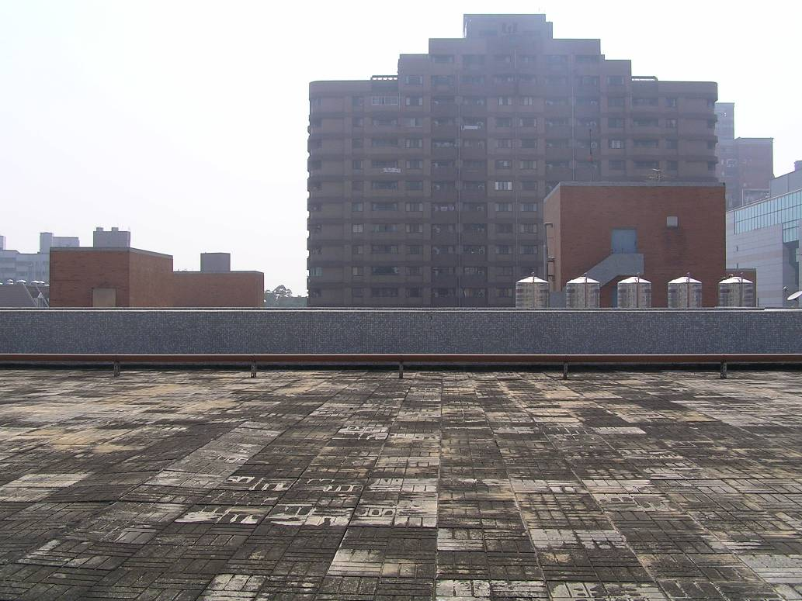  南  5m
場所之東向照片 | 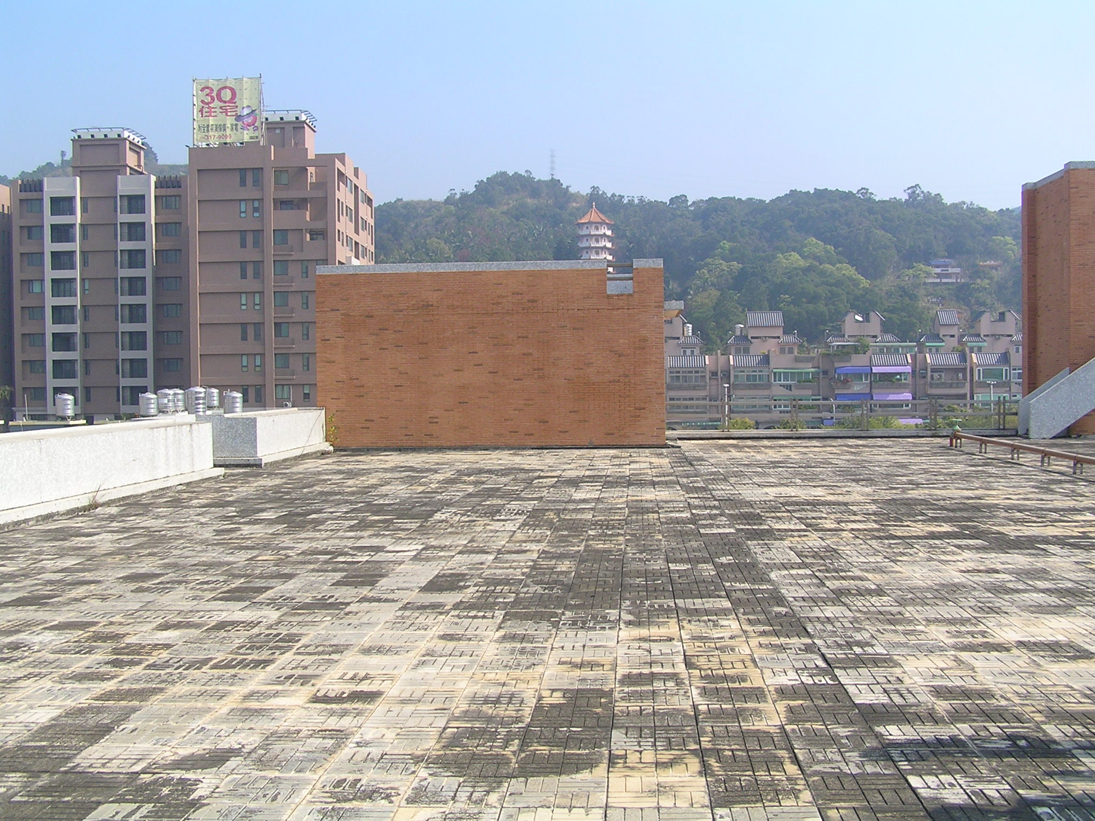  組列  東  5m  3m  南  北
場所之西向照片 | 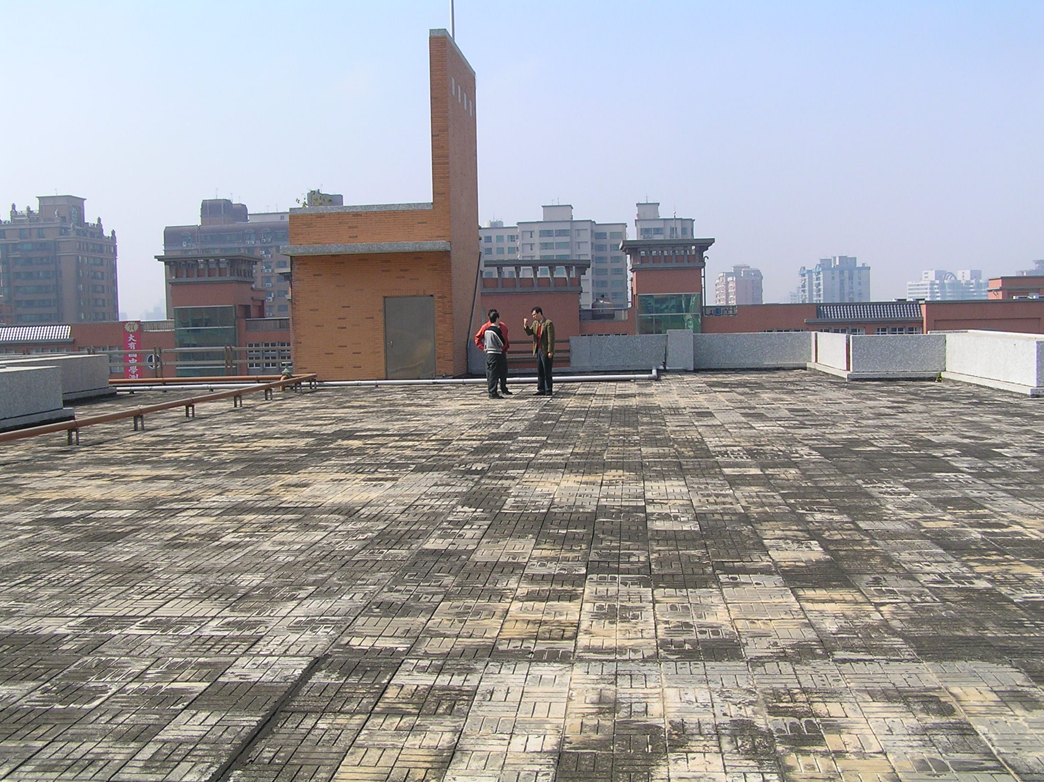  組列  西  南  北西  5m  3m  6m
- 【太陽光電系統單線圖】
- 系統單線圖之繪製作法如下：
(1)應標示變流器之最大功率追蹤（MPPT）電壓範圍與額定輸出電壓規格。
(2)應標示模組STC下Pmp、Vmp、Imp、Voc、Isc等規格，以及Vmp與Voc之溫度係數。
(3)應標示各開關或斷路器之額定電流規格。
(4)直流接線箱與交流配電箱之內含元件應以虛線之框線標示。
(5)應標示併接點電力系統之電壓規格。
(6)請勿混用複線圖繪製。
(7)若模組型錄規格無註明V_{mp}之溫度係數β_{Vmp}時，可用下列公式由P_{mp}之溫度係數γ_{Pmp}換算
$$\begin{matrix}\begin{aligned}β_{\text{Vmp}}(V/{}C)=V_{\text{mp}}(V)×\frac{γ_{\text{Pmp}}(\text{\%}C)}{\text{100}}\begin{matrix} & & β_{\text{Vmp}}(V/{}C)=V_{\text{mp}}(V)×\frac{γ_{\text{Pmp}}(WC)}{P_{\text{mp}}(W)}\end{matrix} \\ \end{aligned} & \end{matrix}$$

- 系統單線圖之繪製範例如下：
組列安排：
*9串2並、容量3.924kWp
模組規格：
*額定功率（Pmp）：218Wp
*最大功率電壓（Vmp）：29V
*最大功率電流（Imp）：7.53A
*開路電壓（Voc）：36.6V
*短路電流（Isc）：7.92A
*Voc溫度係數：-0.123 V/℃
*Vmp溫度係數：-0.140V/℃
變流器規格：
最大輸入電壓：500Vdc
MPPT範圍：150～450Vdc
額定輸出電壓：單相二線220Vac
kWh
變流器
4kW
1φ2W
220Vac
併接點

交流配電箱

直流接線箱

（太陽光電系統輸出規格）
DC
AC
AC
併接點所在市電電力系統規格：
3φ4W 220/380Vac
400V
20A
400V
10A
400V
10A
[1]
[2]
[3]
[4]
[5]
耐逆向電壓660V
耐順向電流10A
＊附註：
[1]串列隔離開關(請參考附錄二第17、18條)
[2]阻絕二極體(請參考附錄二第14~16條)
[3]突波吸收器(請參考附錄二第10~13條)
[4]直流離斷開關(請參考附錄二第20~24條)
[5]交流斷路器(請參考附錄二第25~27條)

- 【平面配置圖】
- 平面配置圖之繪製作法如下：
(1)圖面上須標示正北（N）或正南（S）。
(2)須分別標示設置場所與組列之長度及寬度。
(3)設置場所附近若有高樓、高樹、水塔、樓梯間、女兒牆等等，須標示各物體之高度及寬度、與組列之距離。
(4)若組列場有兩個（含）以上之組列，則必須標示組列與組列之間距圖示。
(5)須繪製支撐架設計圖，並標示模組傾斜角。
(6)若模組裝設有數個方位角與傾斜角，應予分別填寫與標示。
(7)各項圖面須標示尺寸單位（如cm或mm等），但請勿混合使用不同尺寸單位。

- 平面配置圖之繪製範例如下：

模組裝設方位角 | 180度  (正北為0度、正東為90度;裝設方位角有兩個以上者，皆須塡上每個方位角之角度) | 傾斜角 | 23.5度
(平面配置圖：包含四周較高之建物設施或其它物體並標示距離)
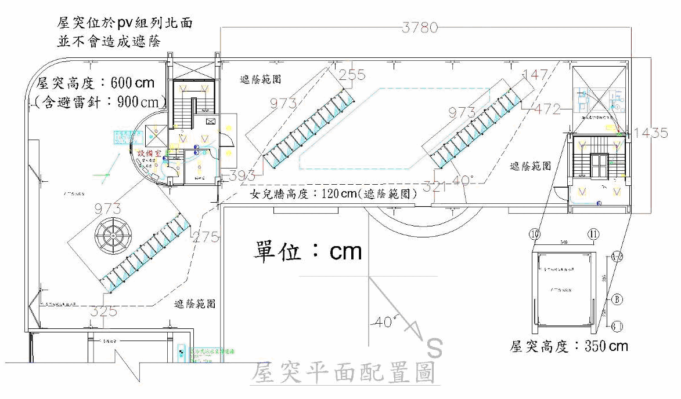

2970
2730
1480
2113
55º
200
23.5º
2730
2970
23.5º
單位：mm

- 系統性能以R_{A}≧80%為原則，測試時，模組面上直接光加漫射光之日照強度須大於或等於300 W/m²。
$$R_{A}=\frac{\text{現場量測組列輸出功率}P_{A}×\text{標準日照強度}G_{0}}{\text{組列額定功率}P_{\text{A0}}×\text{現場量測模組面日照強度}G_{I}}$$
標準日照強度G₀為模組額定功率測試時指定之日照強度。

